คู่มือ 06/02/2566

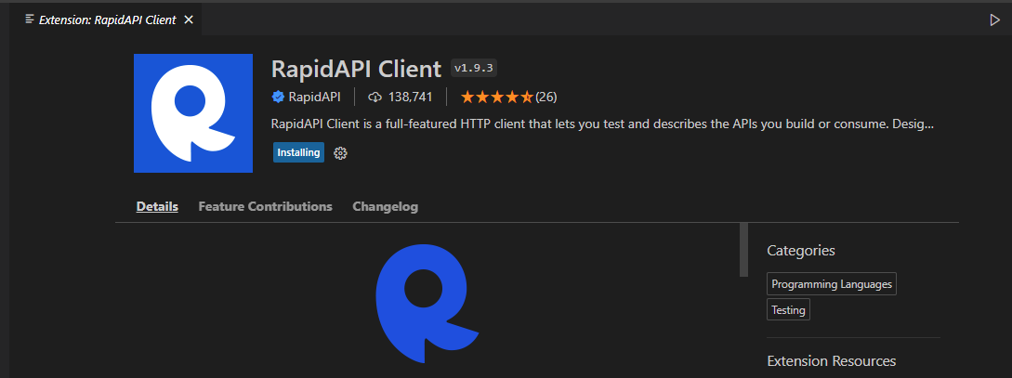

1.สร้างโฟลเดอร์ ถ้ามีโฟลเดอร์แล้วต้องการใช้ ให้ใช้ . ได้เลย

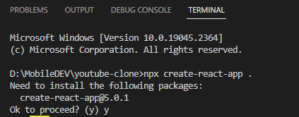

Axios ใช้สำหรับเชื่อมต่อ API

ใน component มี class

Pages คือส่วนเต็มของเพจ component คือส่วนย่อยๆที่สามารถแก้ไขเฉพาะจุดได้

Pages คือหน้าเพจ เพื่อนำ component มาใส่เพื่อให้หน้าเว็บสมบูรณ์มากขึ้น

React-router-dom ใช้สำหรับ เรียกใช้ path ถ้ามีแค่ / ไม่มีตามหลัง ให้ไปที่ component reataurants

ถ้าหลัง / มี add ให้ไปที่หน้า component add

/update/:restaurantId อัปเดตไปที่ reataurantId

BrowserRouter คือ จัดการเส้นทางในการท่องเว็บ

2.ติดตั้งตามนี้

"dependencies": {

    "@emotion/react": "^11.10.0",

    "@emotion/styled": "^11.10.0",

    "@mui/icons-material": "^5.8.4",

    "@mui/material": "^5.9.3",

    "axios": "^0.27.2",

    "react": "^18.2.0",

    "react-dom": "^18.2.0",

    "react-player": "^2.10.1",

    "react-router-dom": "^6.3.0",

    "react-scripts": "^5.0.1"

  },

3. ติดตั้ง mui.com

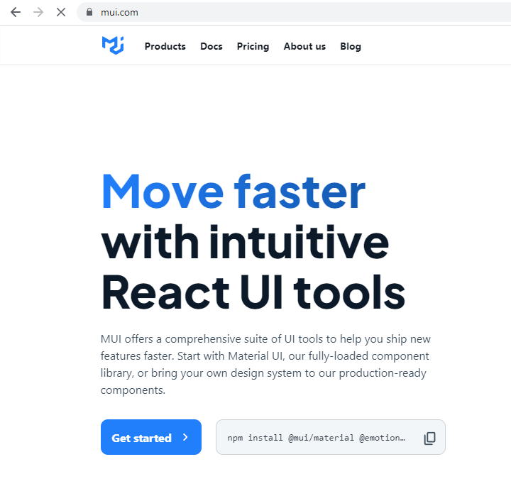

4.ใช้ Use เพื่อเรียกใช้ API

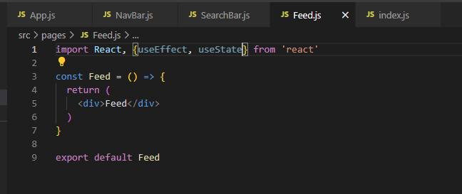

5.ไฟล์ SearchBar เป็นส่วนของ ช่องที่ใช้ค้นหา

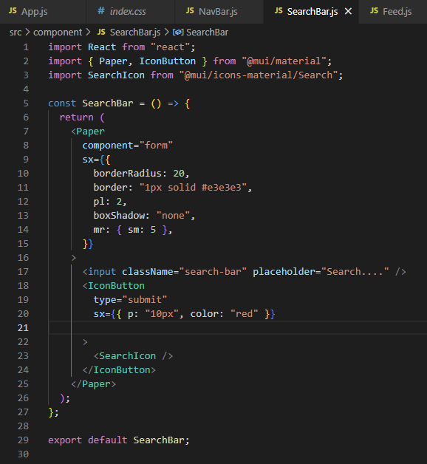

6.